

Práctica 1 de Fundamentos de Programación

Alumna: Ameyali Santiago Ramírez

Grupo: 16

Profesor: Hugo Zúñiga Barragán

## Introducción.

En esta primera práctica se utilizó el navegador para realizar búsquedas con palabras y signos clave para excluir contenidos o realizar una búsqueda más exacta, comandos que nos ayudarán a encontrar información específica tanto en la red como en páginas incluso en intervalos de tiempo que sean de nuestro interés, también utilizamos el sitio GitHub para crear un repositorio donde agregamos nuevos archivo y guardamos cada acción con commit.

## Desarrollo.

## En las siguientes imágenes se mostrarán ejemplos de la utilidad de las palabras y signos que nos ayudan en nuestras búsquedas.

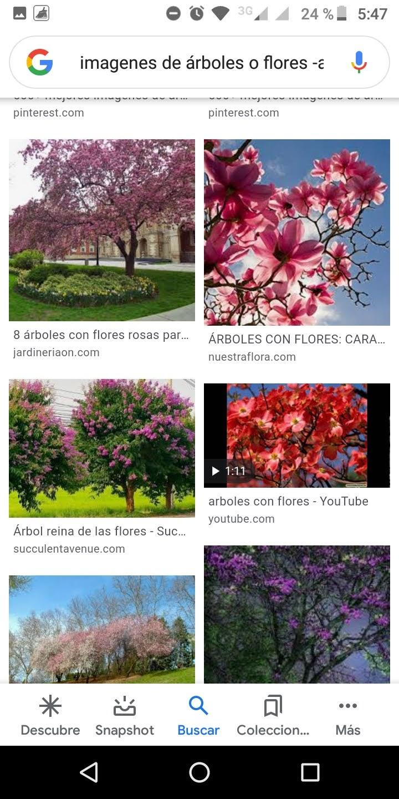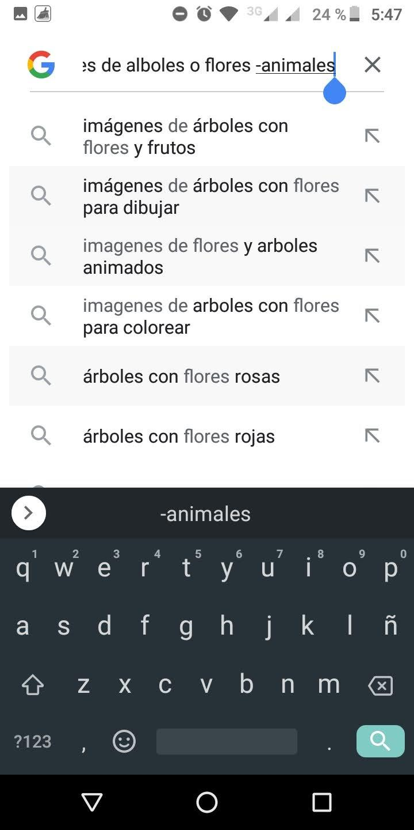

En esta búsqueda se utilizó la letra “o” para indicar que nos mostraran imágenes de árboles **o** flores y se añadió el signo “-” para indicar que no se mostrarán resultados de animales.

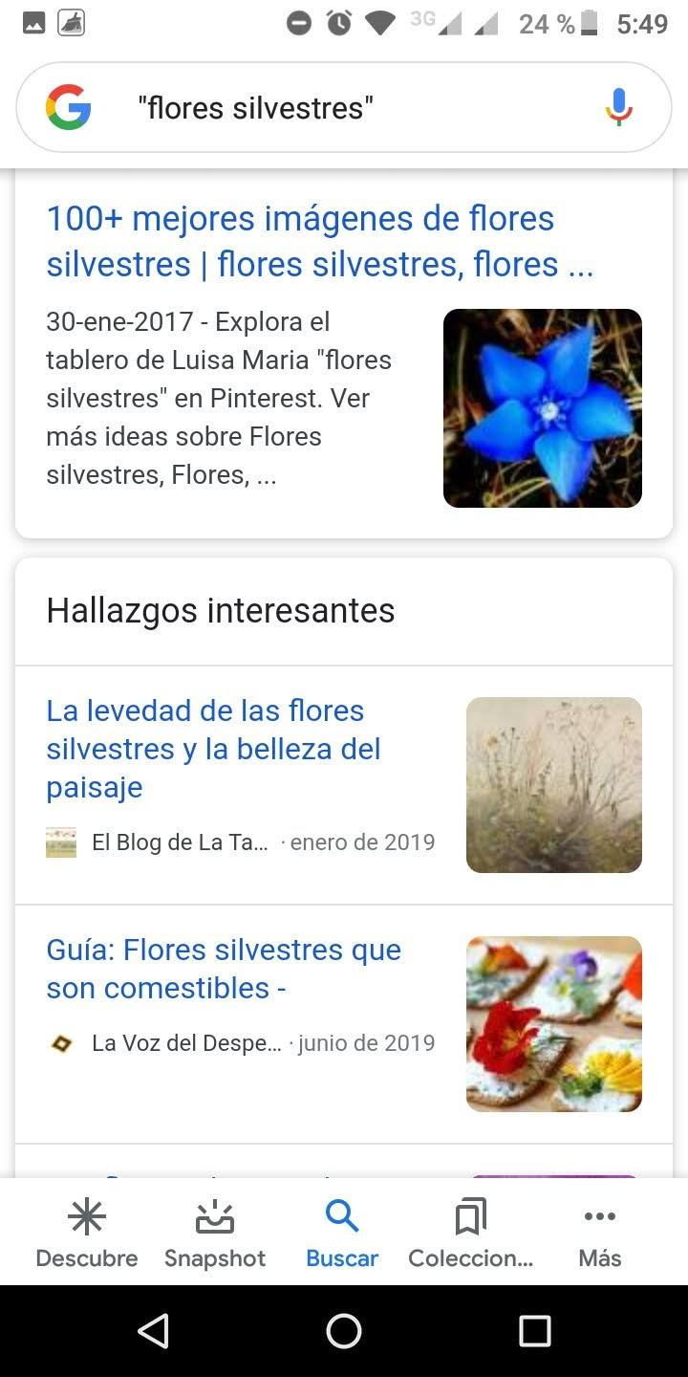 En esta búsqueda se utilizaron comillas para indicar que solo queremos resultados que contengan esas palabras. 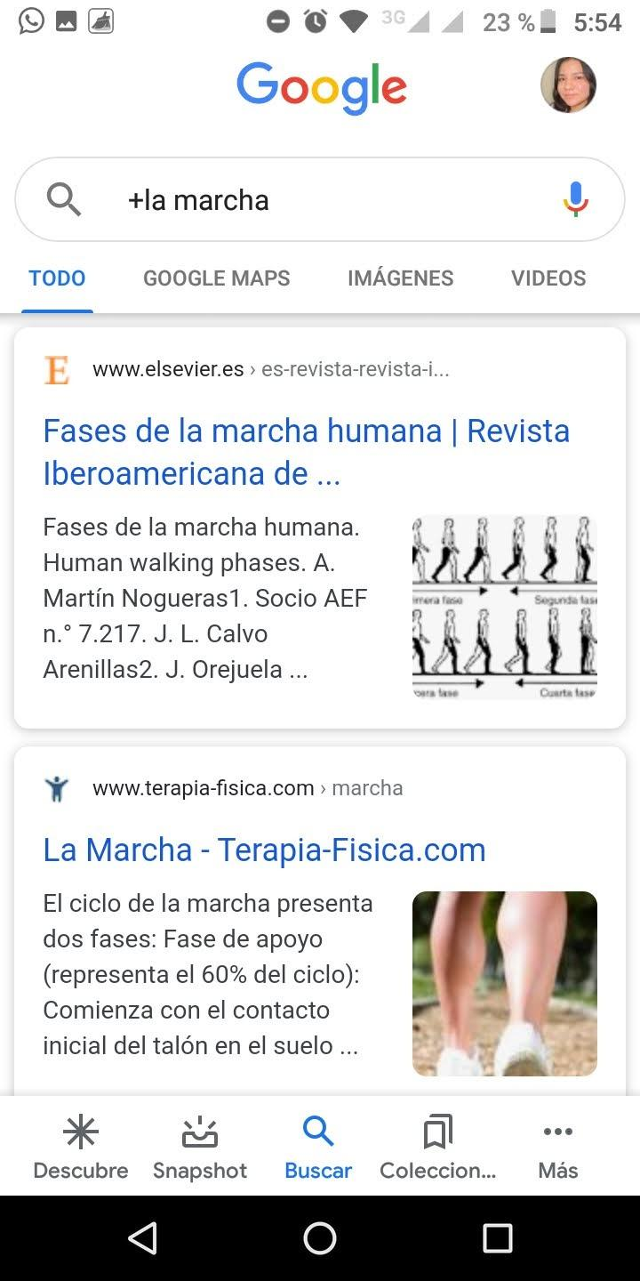 Aquí el signo + sirve para que en la búsqueda se agregue la palabra y nos muestre resultados con dicha palabra. 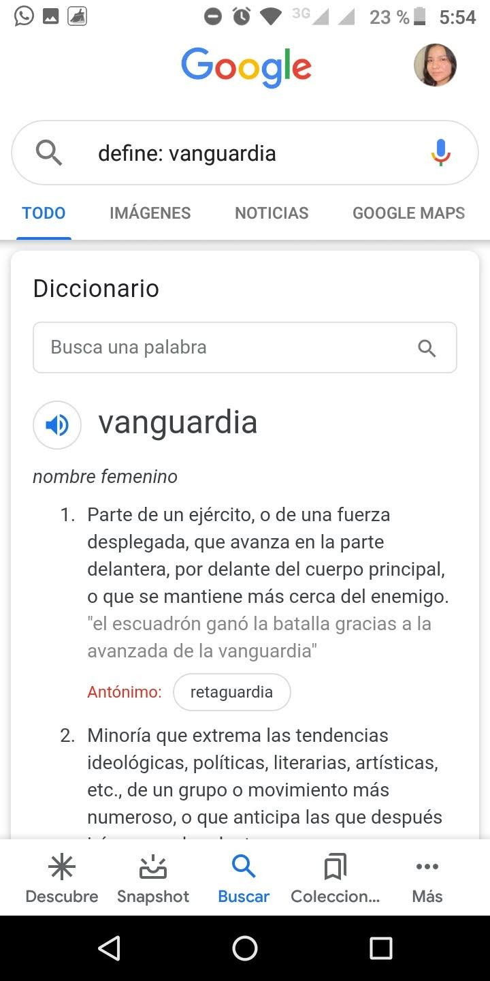 El comando **define** te mostrará definiciones de las palabras que busques.

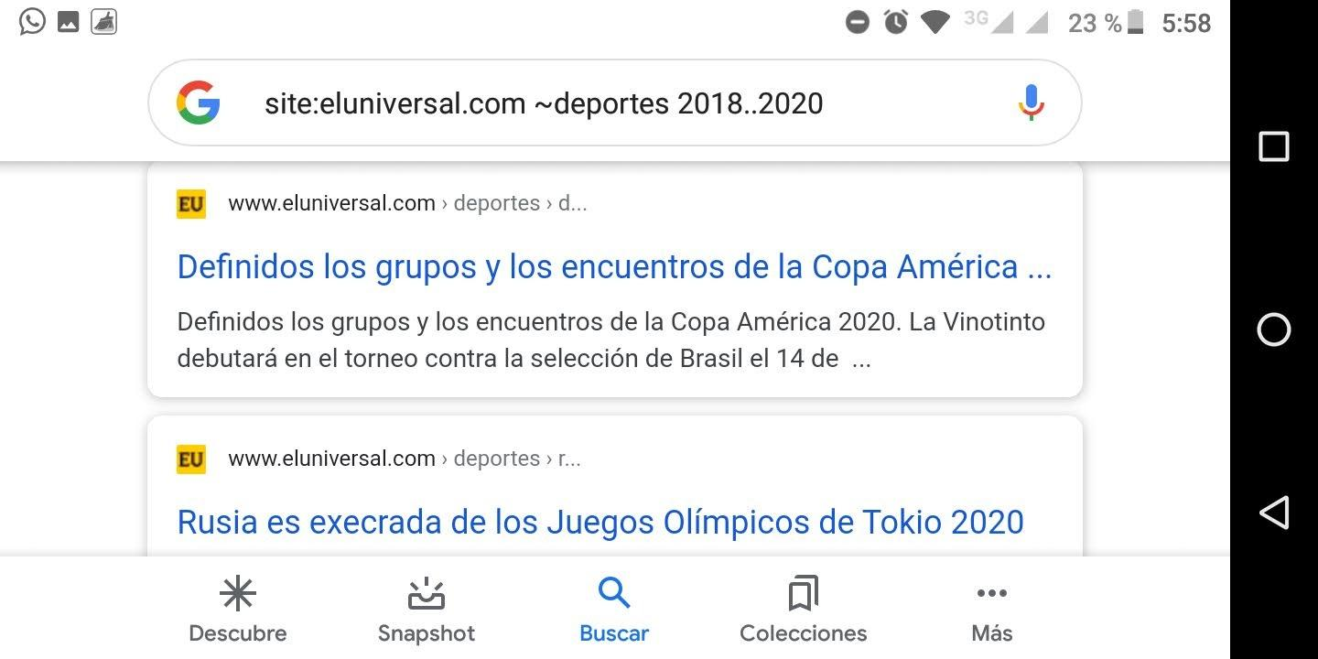 El comando **site** sirve para buscar en un sitio determinado, la virgulilla indica que se muestran resultados que tengan que ver con la palabra que le sigue y los puntos .. indican un intervalos de tiempo.

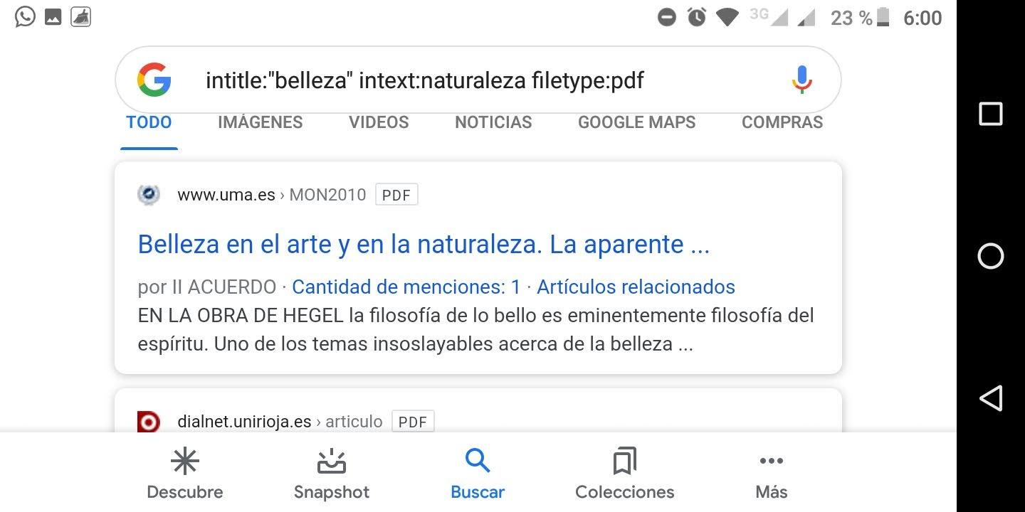**intitle** sirve para que la búsqueda muestre páginas que tengan un título que contenga la palabra, **intext** es para restringir los resultados y **filetype** es para obtener un tipo de documento.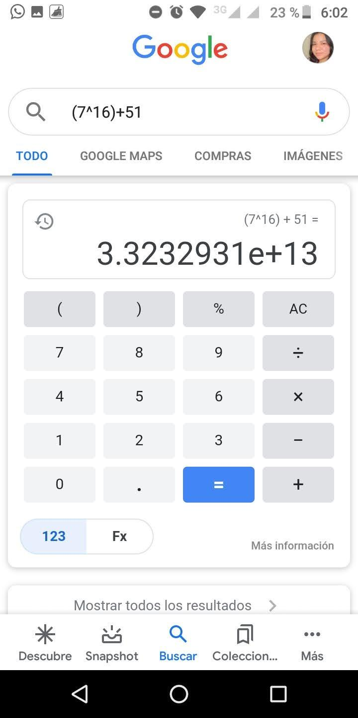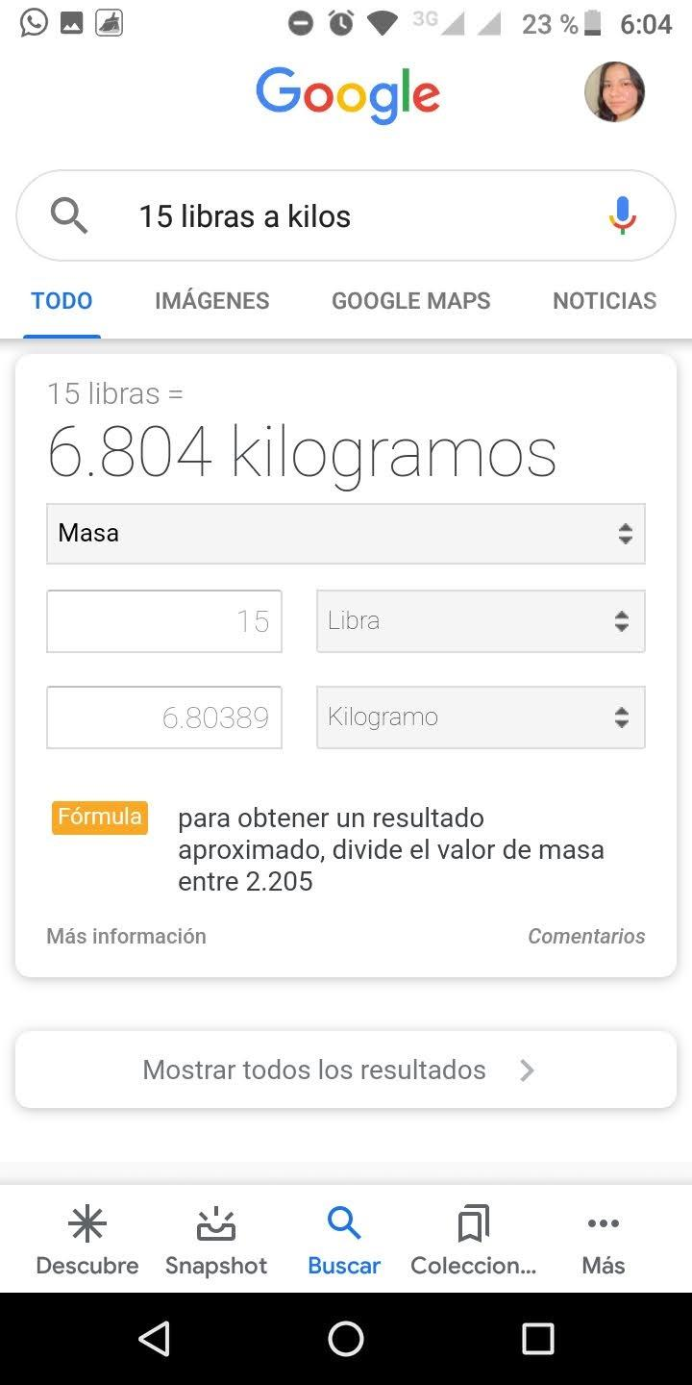

Aquí vemos que incluso podemos utilizar calculadora en la búsqueda y también podemos convertir unidades.

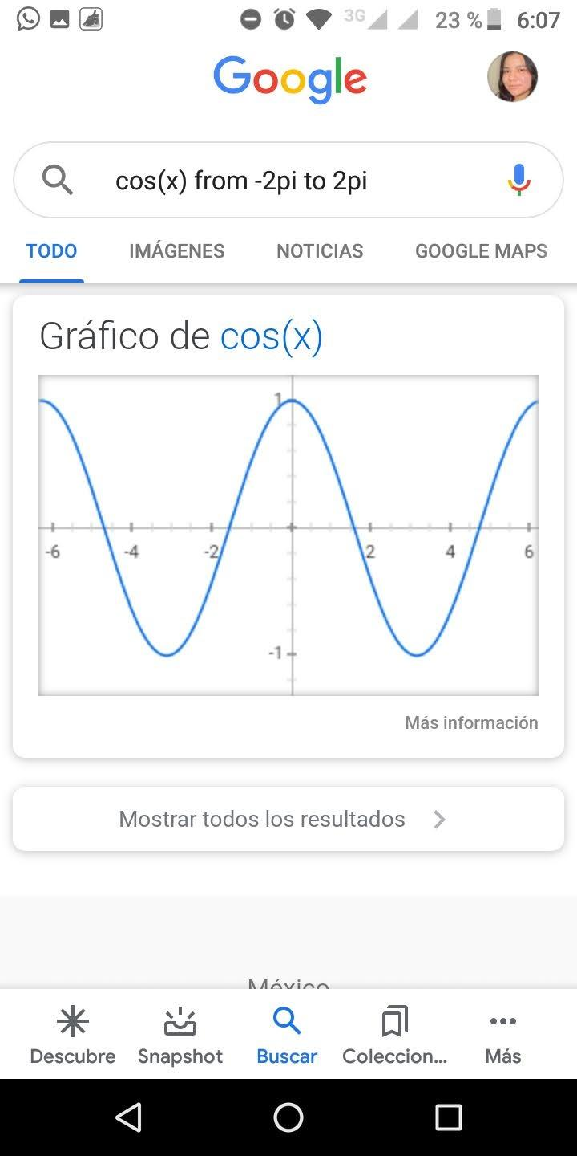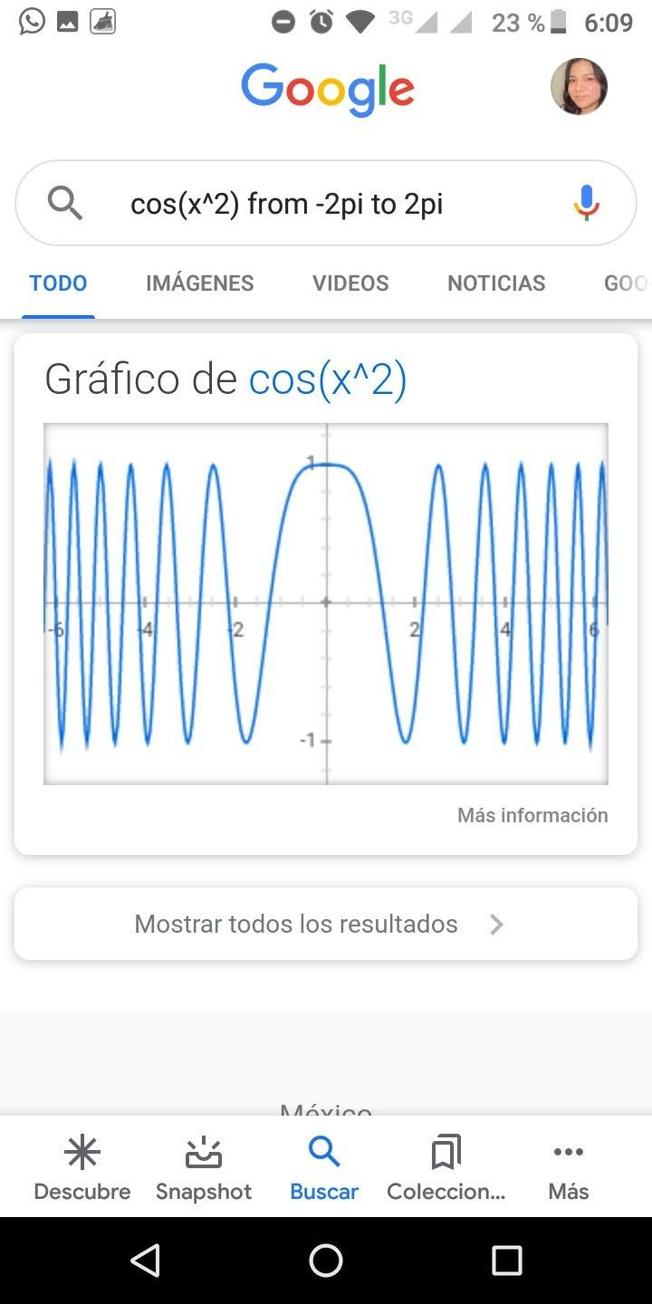

Podemos crear gráficas introduciendo una función y un intervalo de -pi to pi.

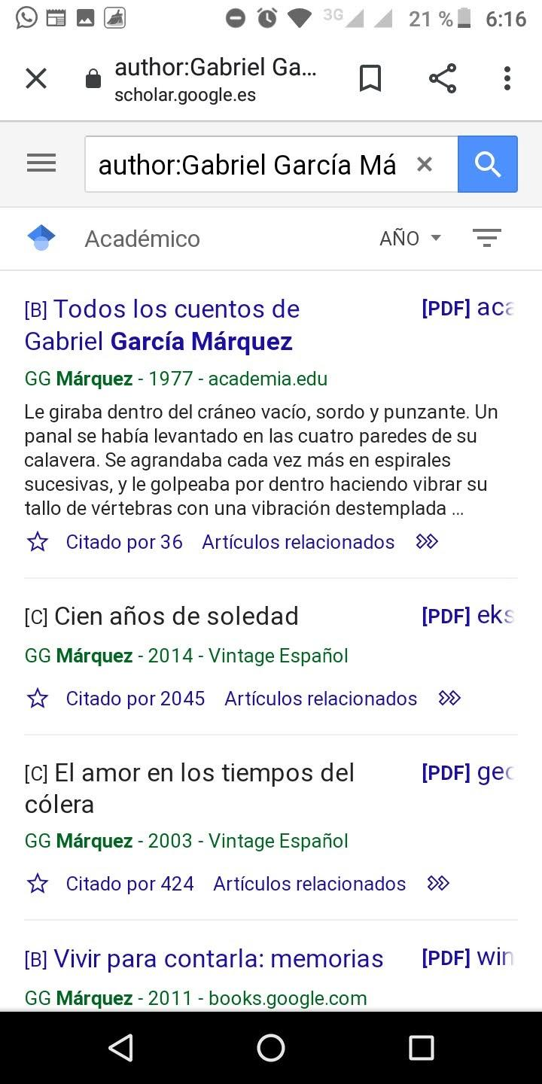

Utilizando Google escolar podemos hacer la búsqueda de cualquier autor.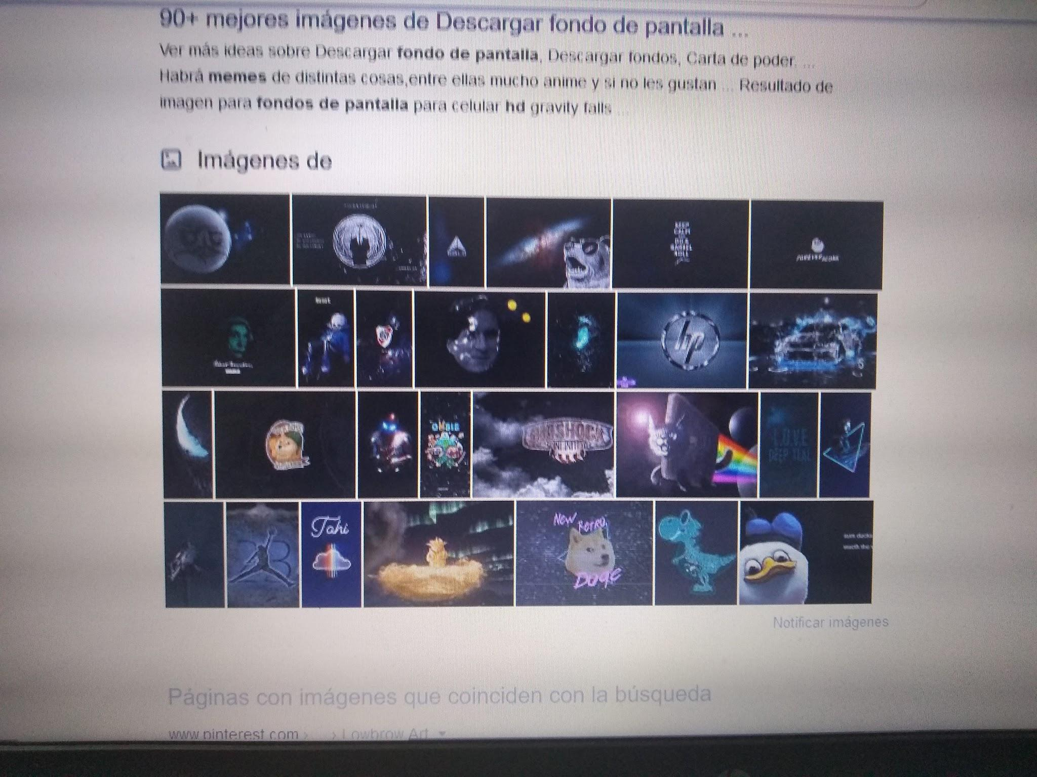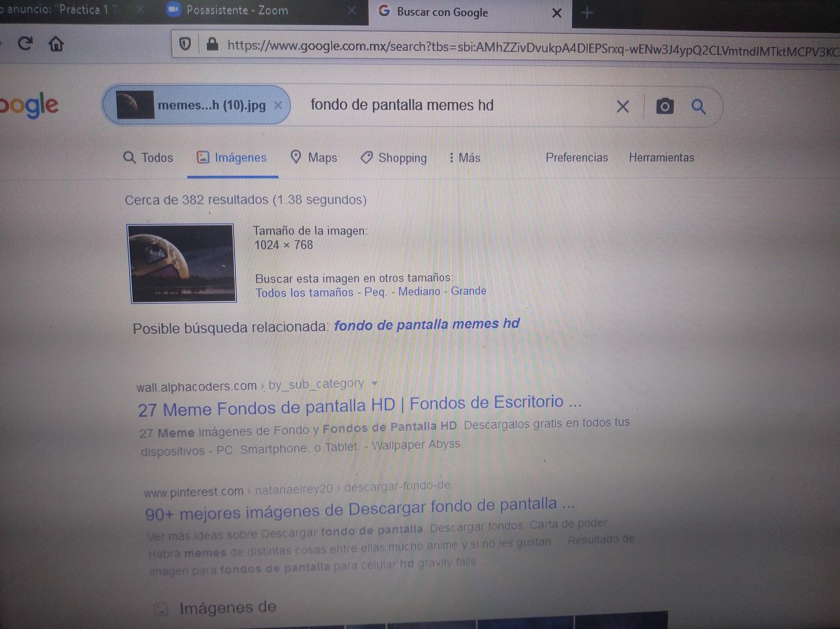

Con Google imágenes podemos introducir una imagen de nuestro dispositivo para buscar imágenes relacionadas.

Aquí se muestra como cree mi cuenta en GitHub.

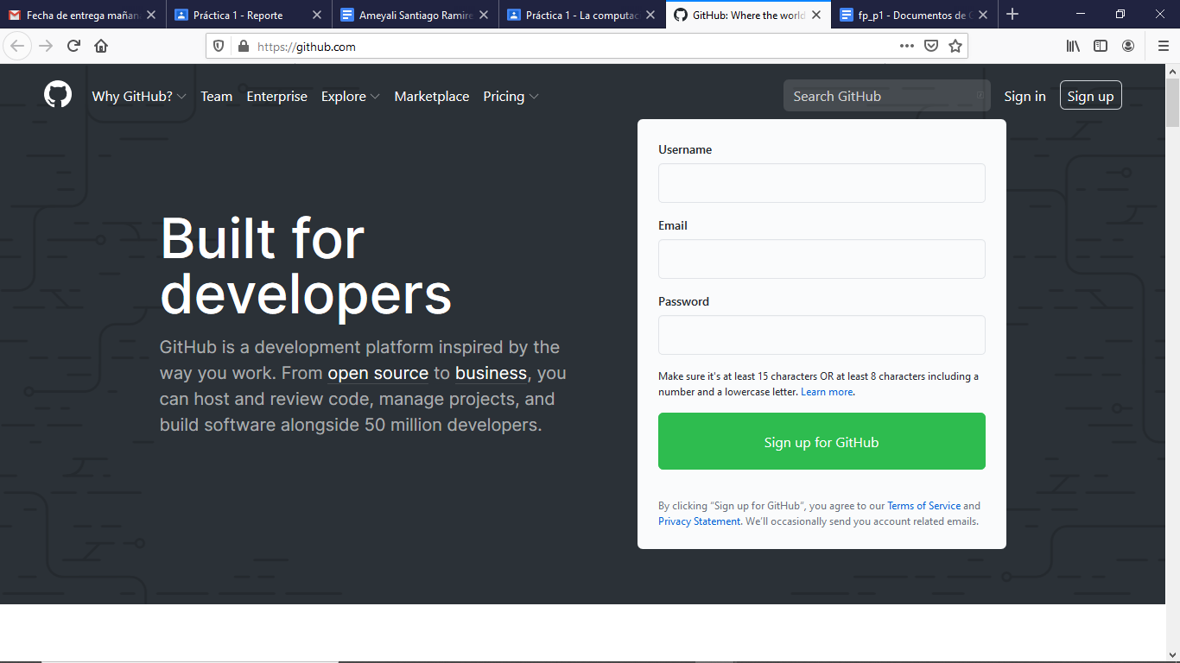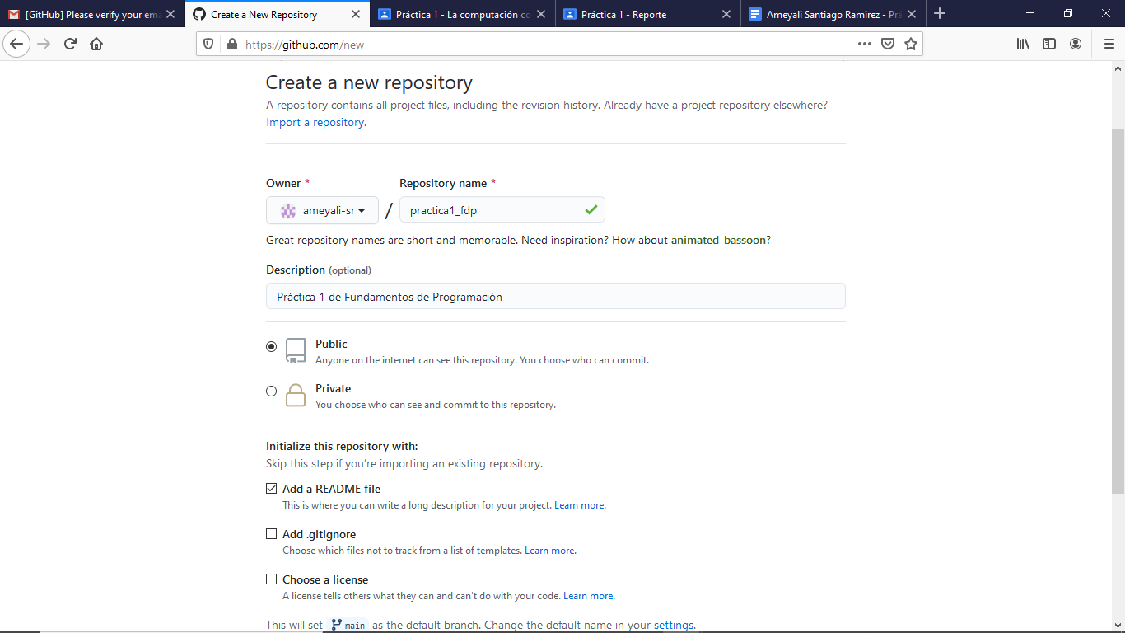

En estas últimas imágenes muestro una parte de lo que hice en GitHub como añadir datos y guardas los cambios que realice con commit.

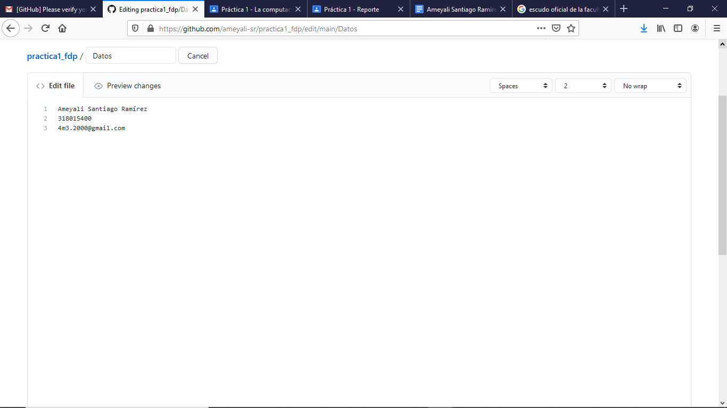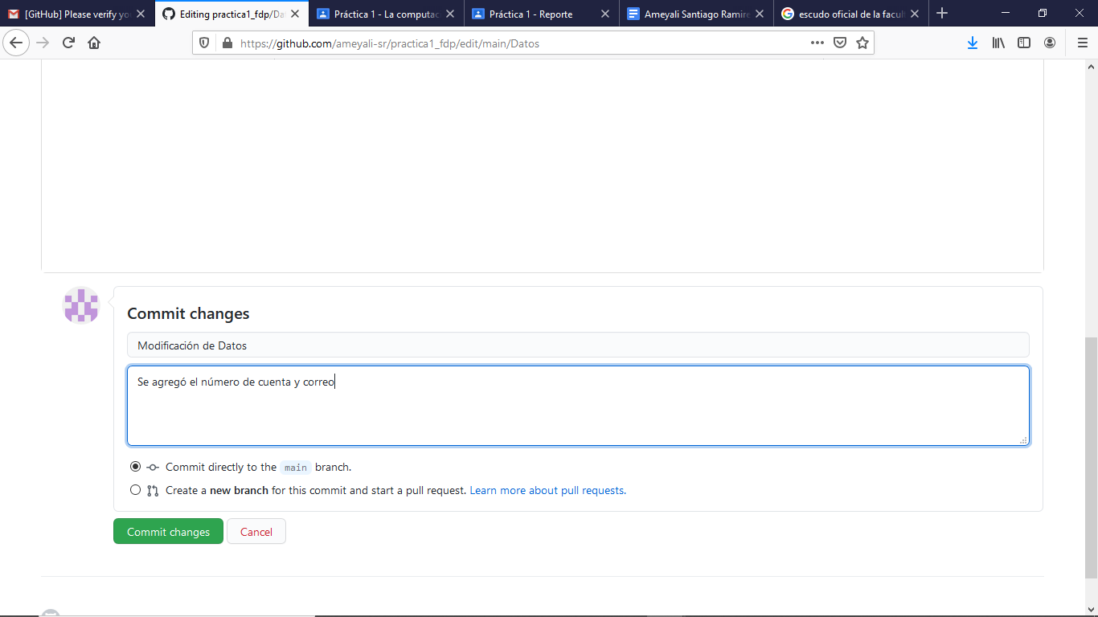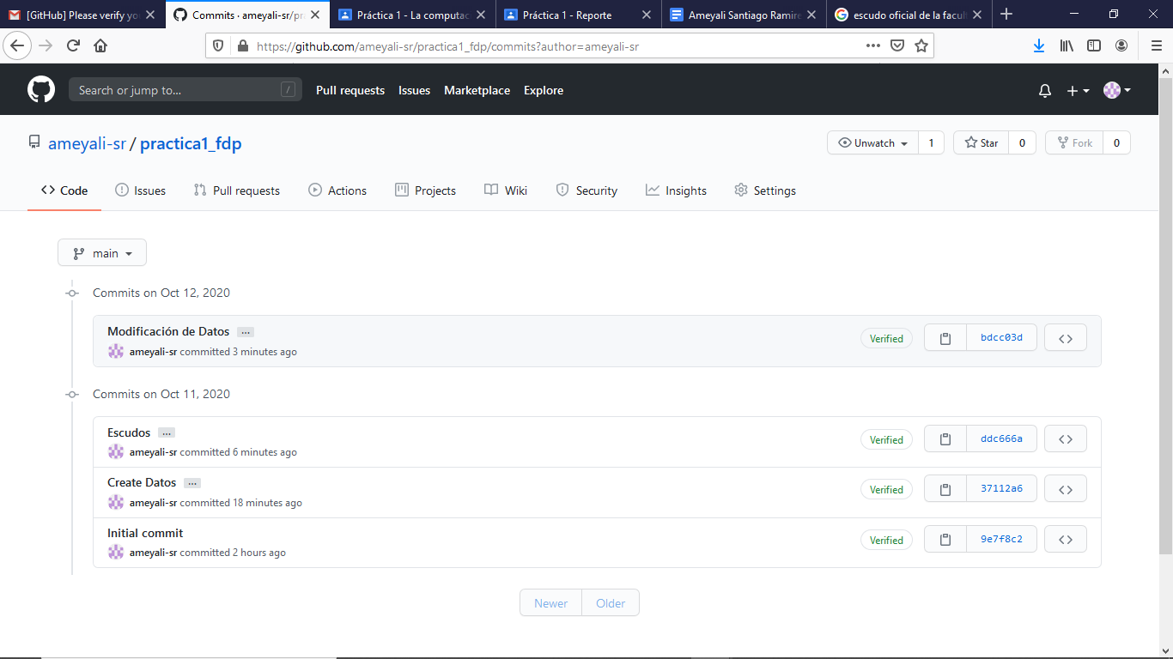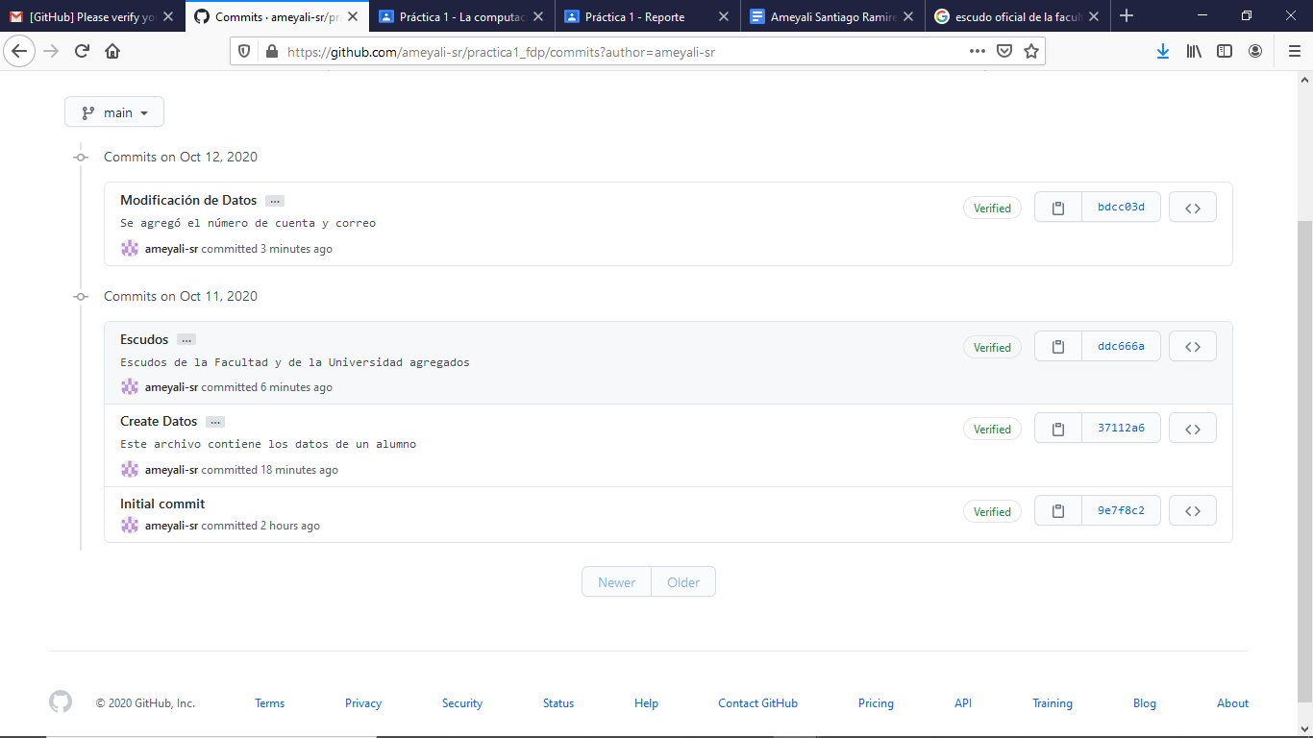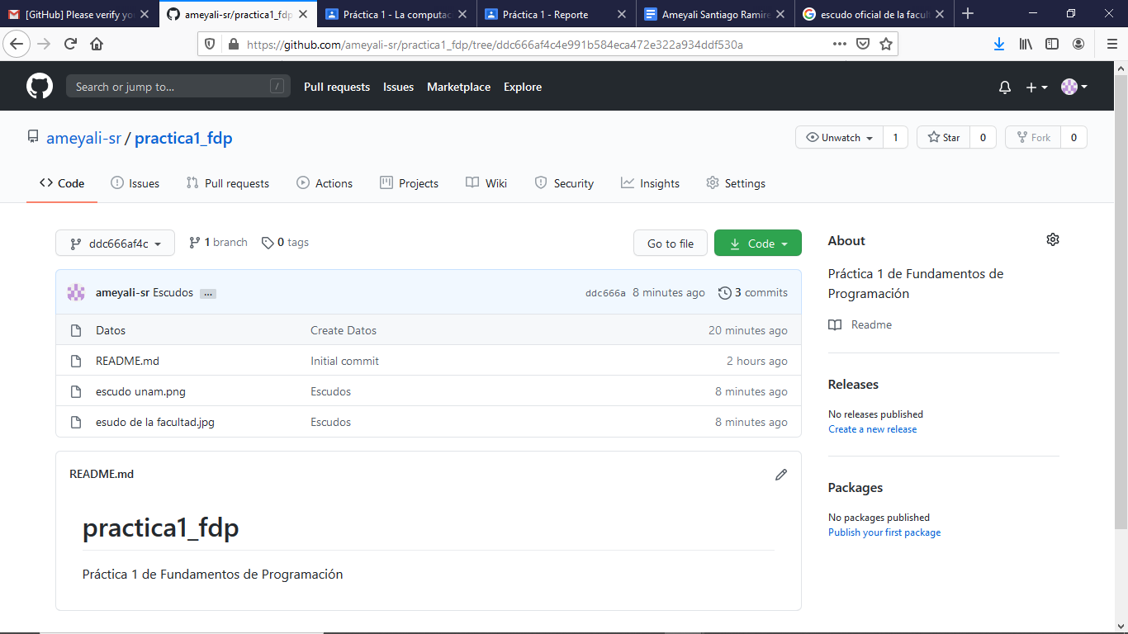

## Conclusiones.

En esta práctica aprendí a utilizar de una forma más eficiente el buscador de Google, de igual forma he aprendido a hacer cambios en un repositorio en GitHub y a guardarlos junto con descripciones.